МГТУ им. Н.Э. Баумана

Отчёт по лабораторной работе №4  
по курсу «Электроника»

Тема: Операционные усилители.

Вариант 80.

Руководитель  
Белодедов М. В.

Студент группы ИУ5-41Б  
Карпова К.П.

2024 г.

Полученный вариант: ОУ марки MCP607, Eпит= ±3В, структура CMOC, коэффициент усиления *K =* –75.

Осуществим коррекцию нуля операционного усилителя. Для этого последовательно к каждому из входов будем подключать источник постоянного напряжения Uкор. Изменяя его величину, добьёмся обращения в ноль выходного напряжения операционного усилителя.

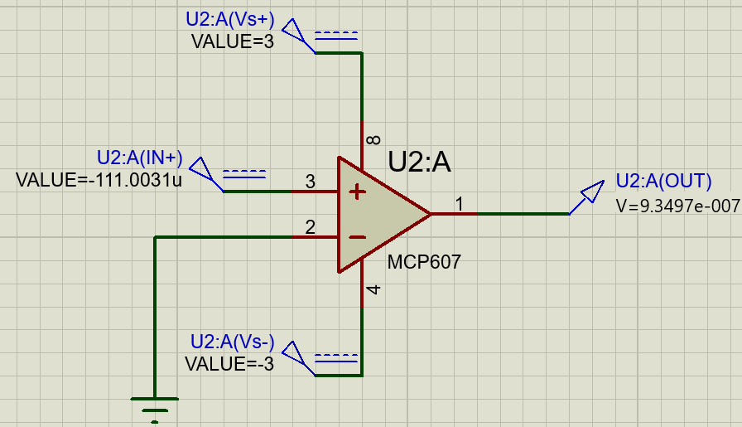

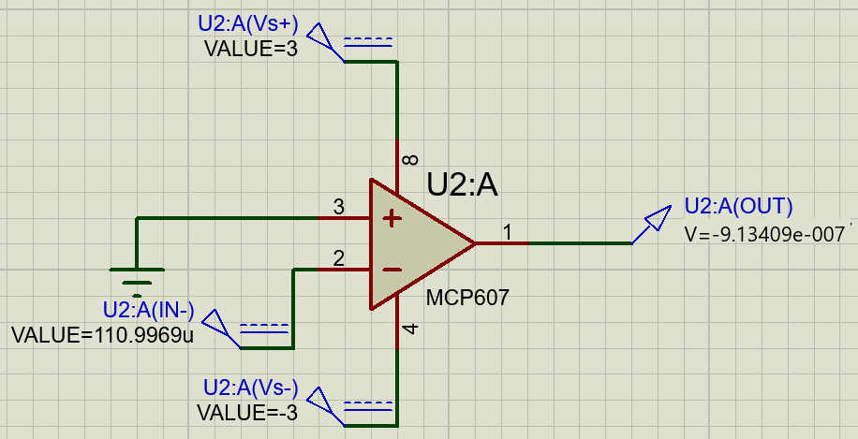

Таким образом:

Uсм1 = –111,0031 мкВ

Uсм2 = 110,9969 мкВ

Измерим передаточную характеристику неинвертирующего входа ОУ:

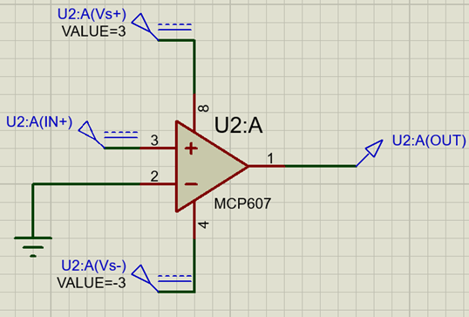

|  |  |
| --- | --- |
| Uвх, В | Uвых, В |
| -3 | -2,99906 |
| -2,4 | -2,99906 |
| -1,74 | -2,99906 |
| -1,08 | -2,99906 |
| -0,42 | -2,99906 |
| -0,12 | -2,99906 |
| 2,16E-15 | -2,99861 |
| 0,06 | 2,99897 |
| 0,72 | 2,99908 |
| 1,38 | 2,99908 |
| 2,04 | 2,99908 |
| 2,7 | 2,99908 |
| 2,94 | 2,99908 |

|  |  |
| --- | --- |
| Uвх, В | Uвых, В |
| -0,000150 | -2,996810 |
| -0,000142 | -2,996540 |
| -0,000138 | -2,996150 |
| -0,000137 | -2,995790 |
| -0,000136 | -2,934160 |
| -0,000128 | -1,917480 |
| -0,000119 | -0,900794 |
| -0,000110 | 0,115891 |
| -0,000101 | 1,132580 |
| -0,000092 | 2,149260 |
| -0,000085 | 2,981090 |
| -0,000084 | 2,996070 |
| -0,000083 | 2,996570 |
| -0,000074 | 2,996750 |
| -0,000071 | 2,996810 |

Получаем, Uсм1 = –111 мкВ, что совпадает с определенным ранее напряжением смещения, а Uнас+ = 2,99908 В.

По линейной части передаточной характеристики определим коэффициент усиления ОУ:

$$K=\frac{ΔU_{вых}}{ΔU_{вх}}=\frac{1,132580 В-0,115891 В}{-0,000101 В+0,000110 В}≈112000$$

Измерим передаточную характеристику инвертирующего входа ОУ:

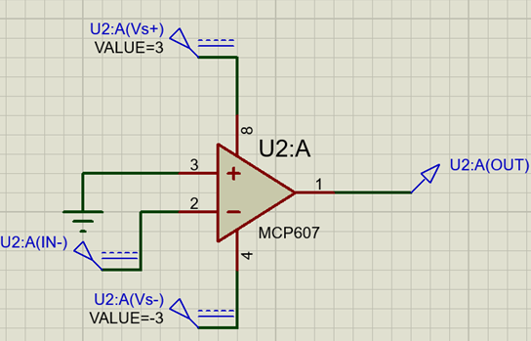

|  |  |
| --- | --- |
| Uвх, В | Uвых, В |
| -3 | 2,99908 |
| -2,4 | 2,99908 |
| -1,74 | 2,99908 |
| -1,08 | 2,99908 |
| -0,42 | 2,99908 |
| -0,12 | 2,99908 |
| 2,16E-15 | 2,99833 |
| 0,06 | -2,99896 |
| 0,72 | -2,99906 |
| 1,38 | -2,99906 |
| 2,04 | -2,99906 |
| 2,7 | -2,99906 |
| 2,94 | -2,99906 |

|  |  |
| --- | --- |
| Uвх, В | Uвых, В |
| 8,00E-05 | 2,99657 |
| 8,36E-05 | 2,99622 |
| 8,48E-05 | 2,99579 |
| 8,54E-05 | 2,95744 |
| 9,20E-05 | 2,19488 |
| 9,86E-05 | 1,43232 |
| 1,05E-04 | 0,669766 |
| 1,12E-04 | -0,09279 |
| 1,18E-04 | -0,85535 |
| 1,25E-04 | -1,6179 |
| 0,000132 | -2,38046 |
| 0,000136 | -2,93505 |
| 0,000137 | -2,99546 |
| 0,000138 | -2,99629 |
| 0,00014 | -2,99642 |

Получаем, Uсм2 = 111 мкВ, что совпадает с определенным ранее напряжением смещения, а Uнас- = 2,99908 В.

По линейной части передаточной характеристики определим коэффициент усиления ОУ:

$$K=\frac{ΔU_{вых}}{ΔU_{вх}}=\frac{6,02 мкВ-1,39 мкВ}{110,99688 мкВ-110,99684 мкВ}=115000$$

Измерим АЧХ ОУ для неинвертирующего входа:

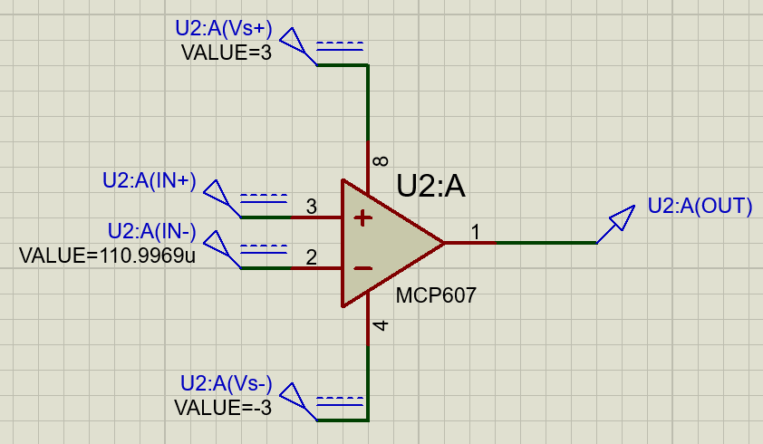

Таким образом, $K={10}^{\left(101,229∕20\right)}≈115000$, что практически совпадает со значением коэффициента усиления, определенным при помощи передаточной характеристики

Частота единичного усиления (АЧХ = 0 дБ): $f=148 кГц$

Соберём инвертирующий усилитель на ОУ.

По заданию $K=-75$

$$K=1+\frac{R_{1}}{R_{2}}$$

$$R_{1}=75 кОм$$

$$R_{2}=1 кОм$$

Схема разработанного усилителя:

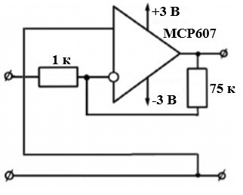

Схема в Proteus 8 Professional:

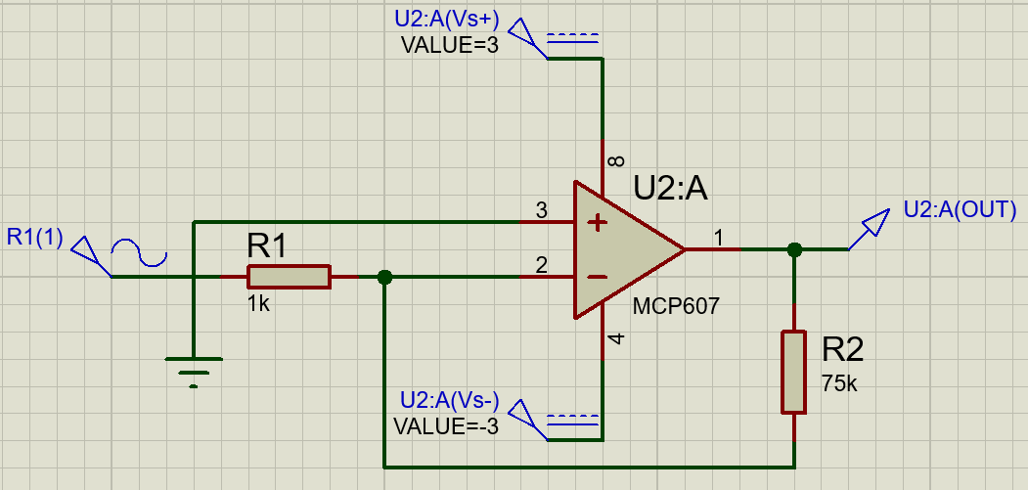

Измерим АЧХ собранного усилителя:

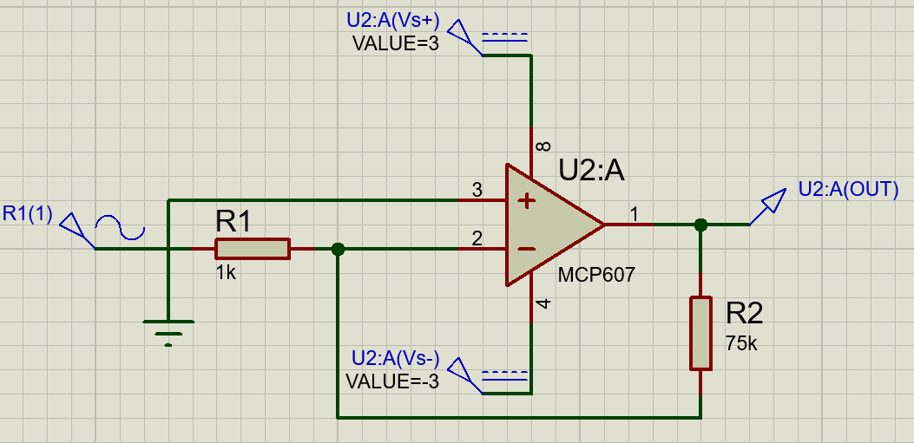

$$K= {10}^{37,4951/20}≈74,9$$

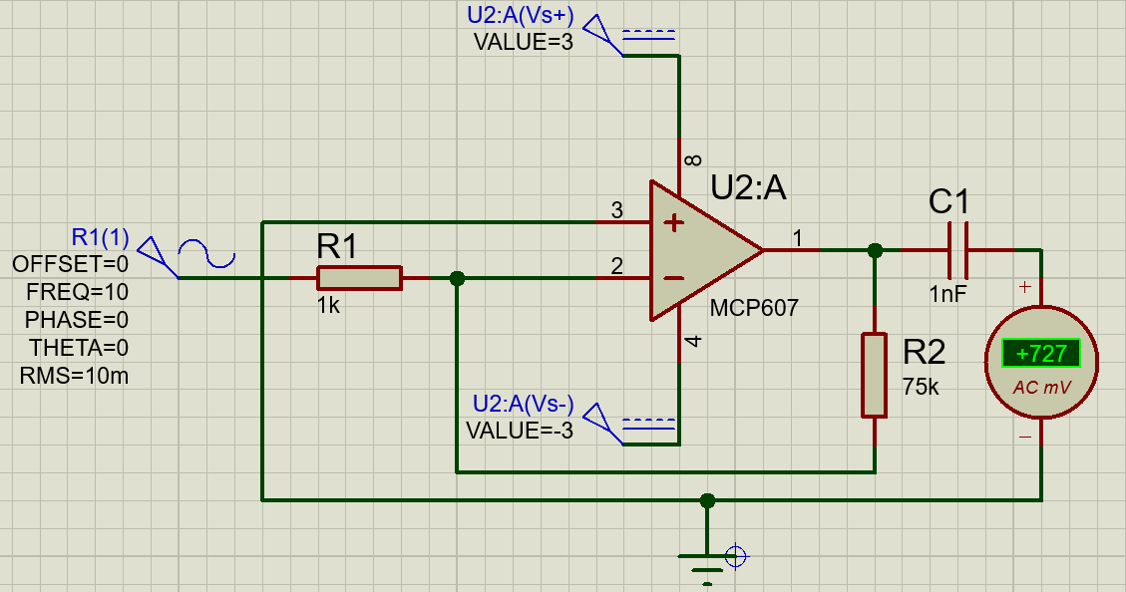

$$K=\frac{727 мВ}{10 мВ}=72,7$$

Измерим входное сопротивление усилителя:

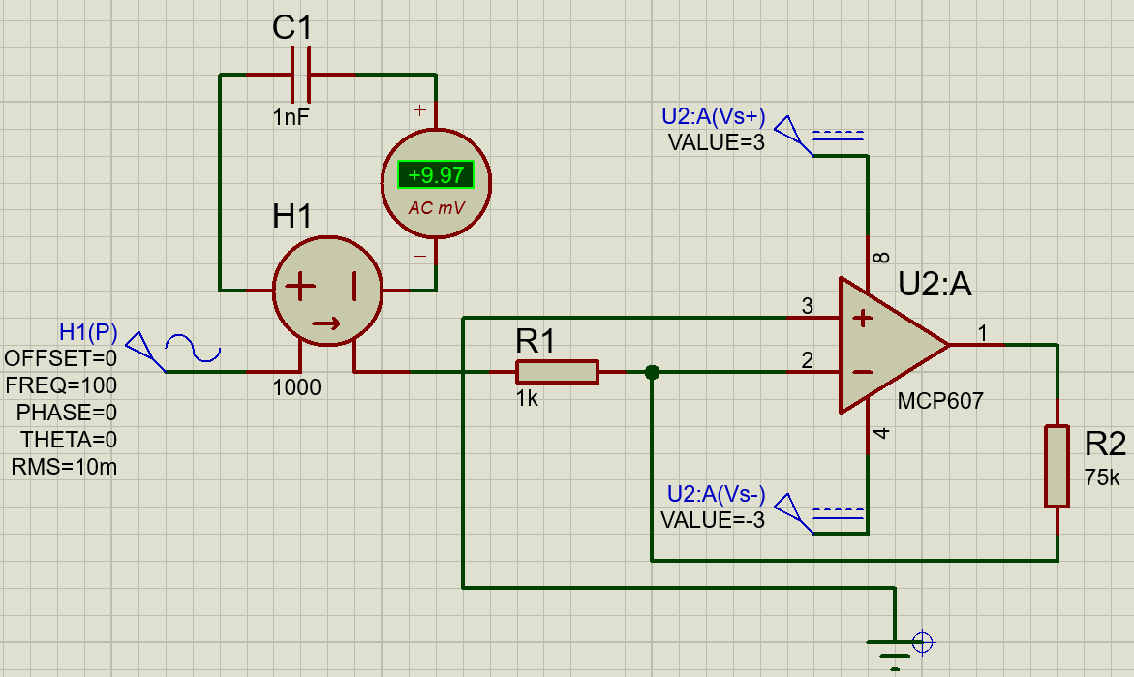

|  |  |  |  |
| --- | --- | --- | --- |
| f, Гц | Uвх, мВ | Iвх, мкА | Rвх, Ом |
| 1 | 10 | 12,7 | 787 |
| 100 | 10 | 9,97 | 1003 |
| 1000 | 10 | 4,71 | 2123 |

Измерим выходное сопротивление усилителя:

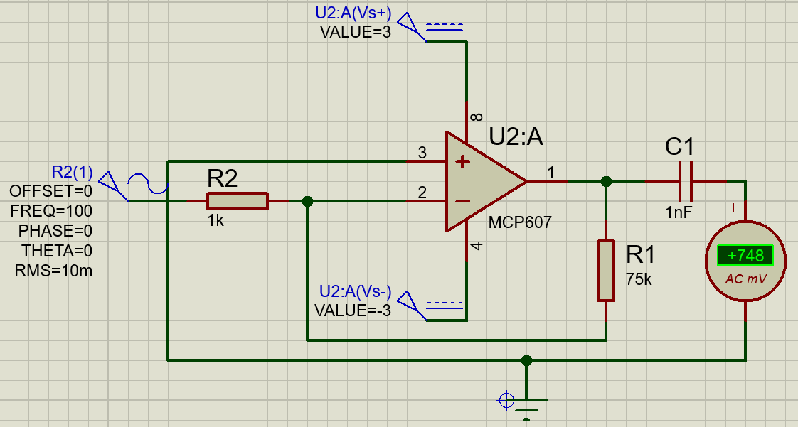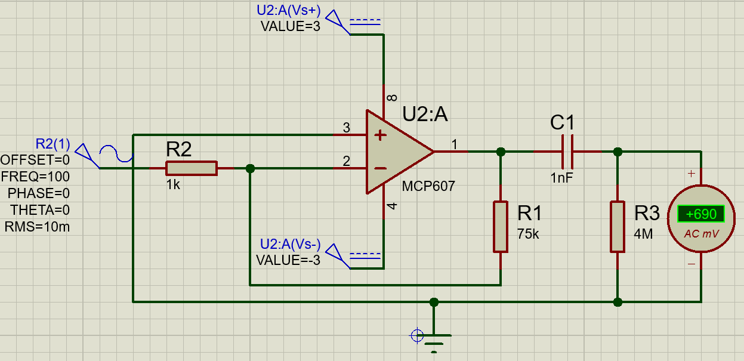

|  |  |  |  |  |  |
| --- | --- | --- | --- | --- | --- |
| f, Гц | U∞, мВ | UR, мВ | R, МОм | I, нА | Rвых, кОм |
| 1 | 887 | 829 | 6 | 138 | 420 |
| 100 | 748 | 690 | 4 | 173 | 335 |
| 1000 | 659 | 612 | 0,4 | 1530 | 31 |